蒙城成长论坛


2024年小升初汇总信息（下）Admission 2025-2026
原创 蒙城成长论坛 MTL Education Forum

信息收集整理：林歌
- 各学校随时可能对报考安排作出更新或微调，未能及时跟进敬请理解
- 所有信息谨供参考，具体内容以各校官网公布信息为准
- 版权所有，转载请保留水印并注明出处
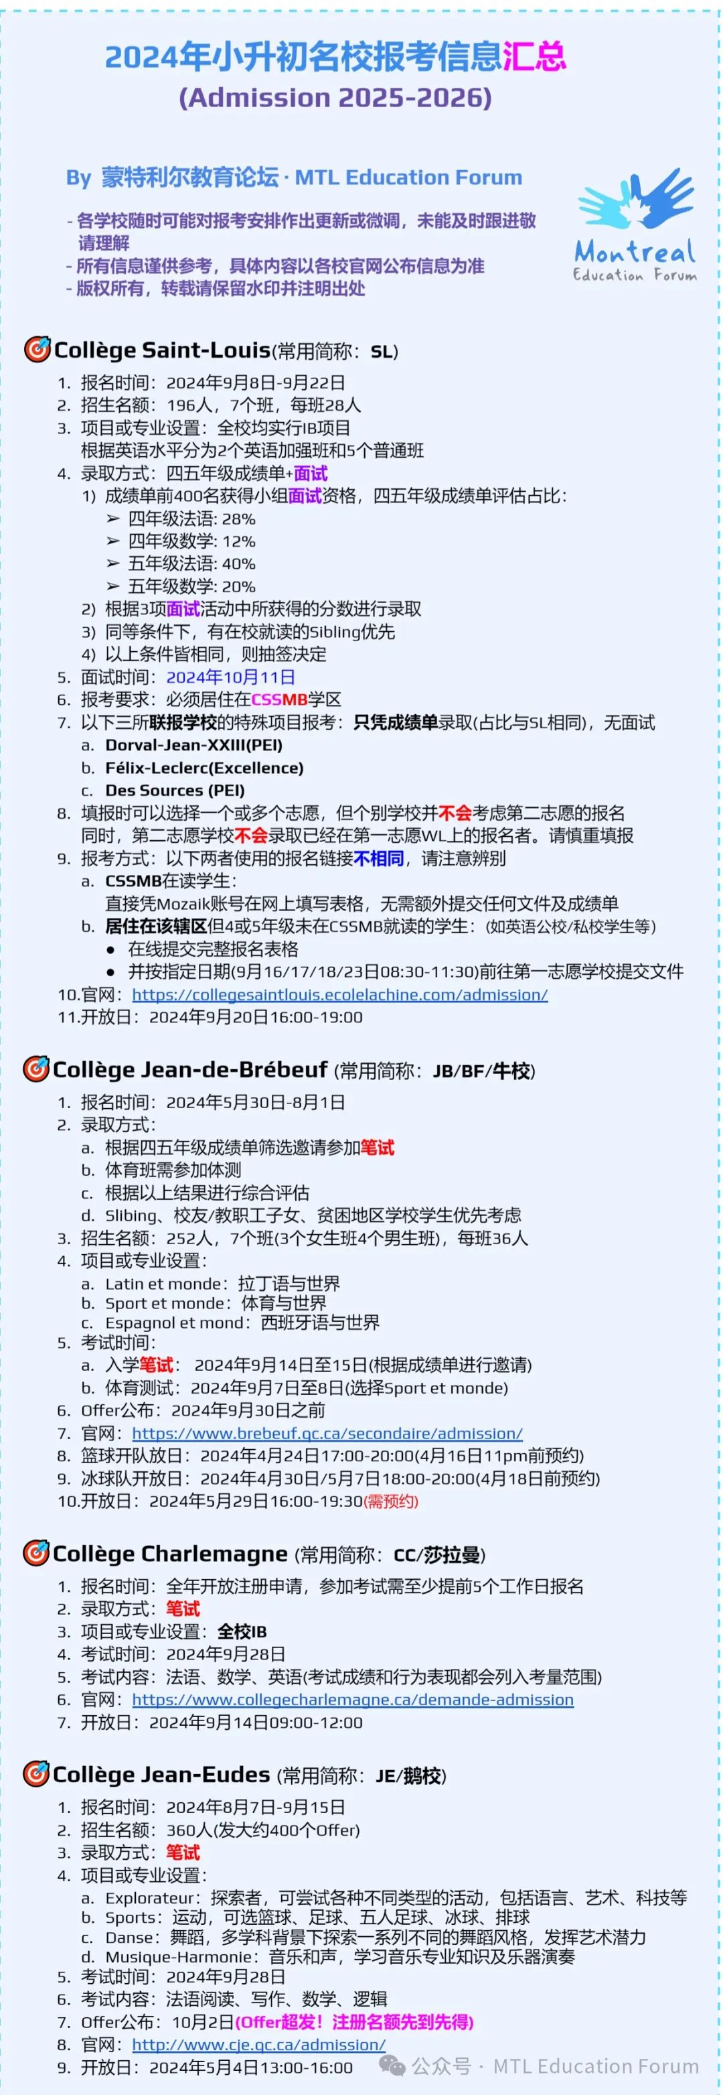
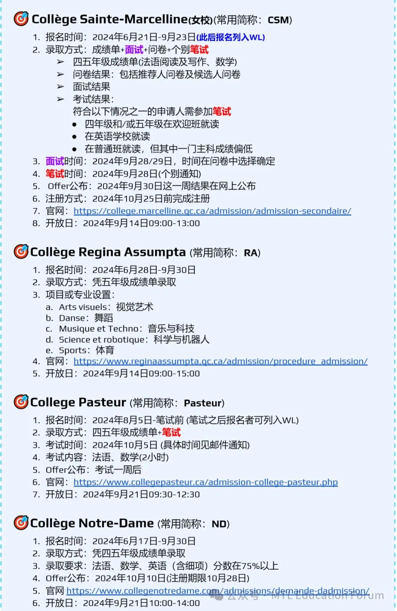
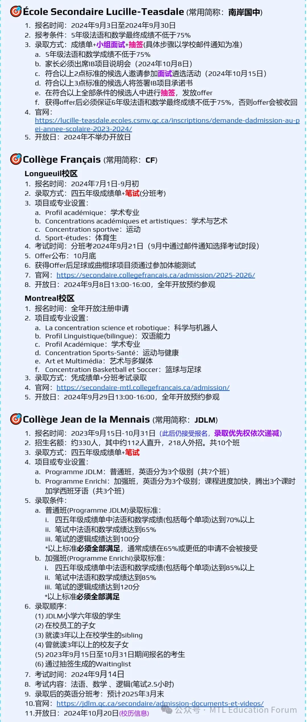
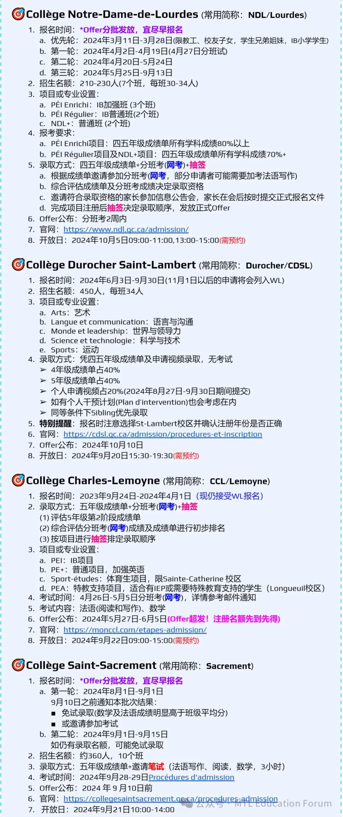
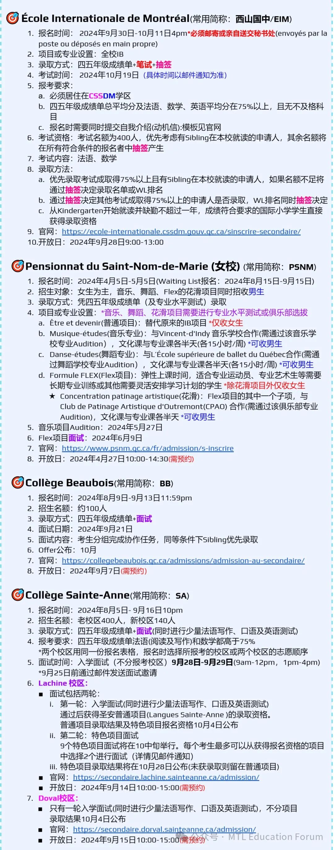
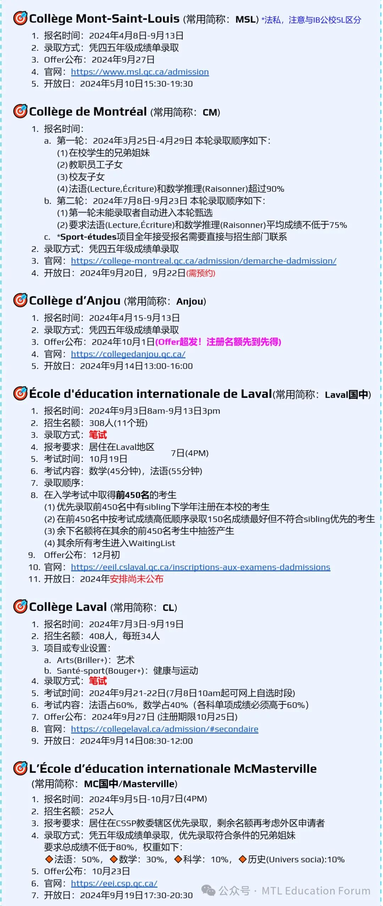
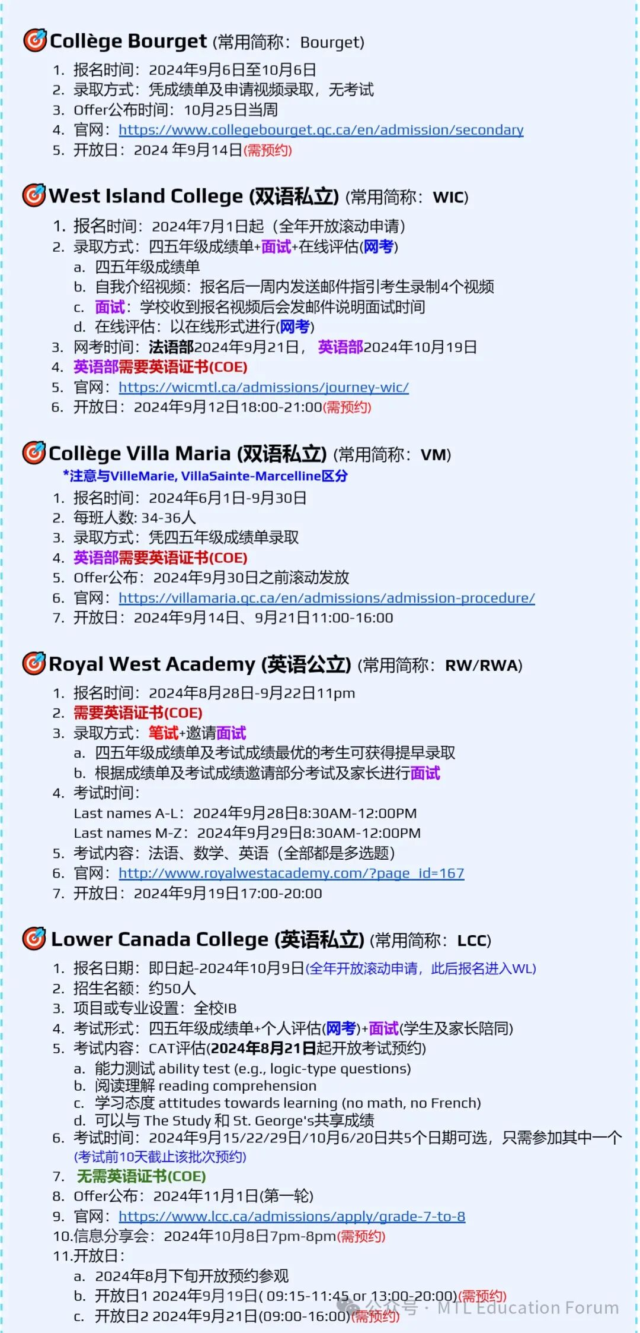
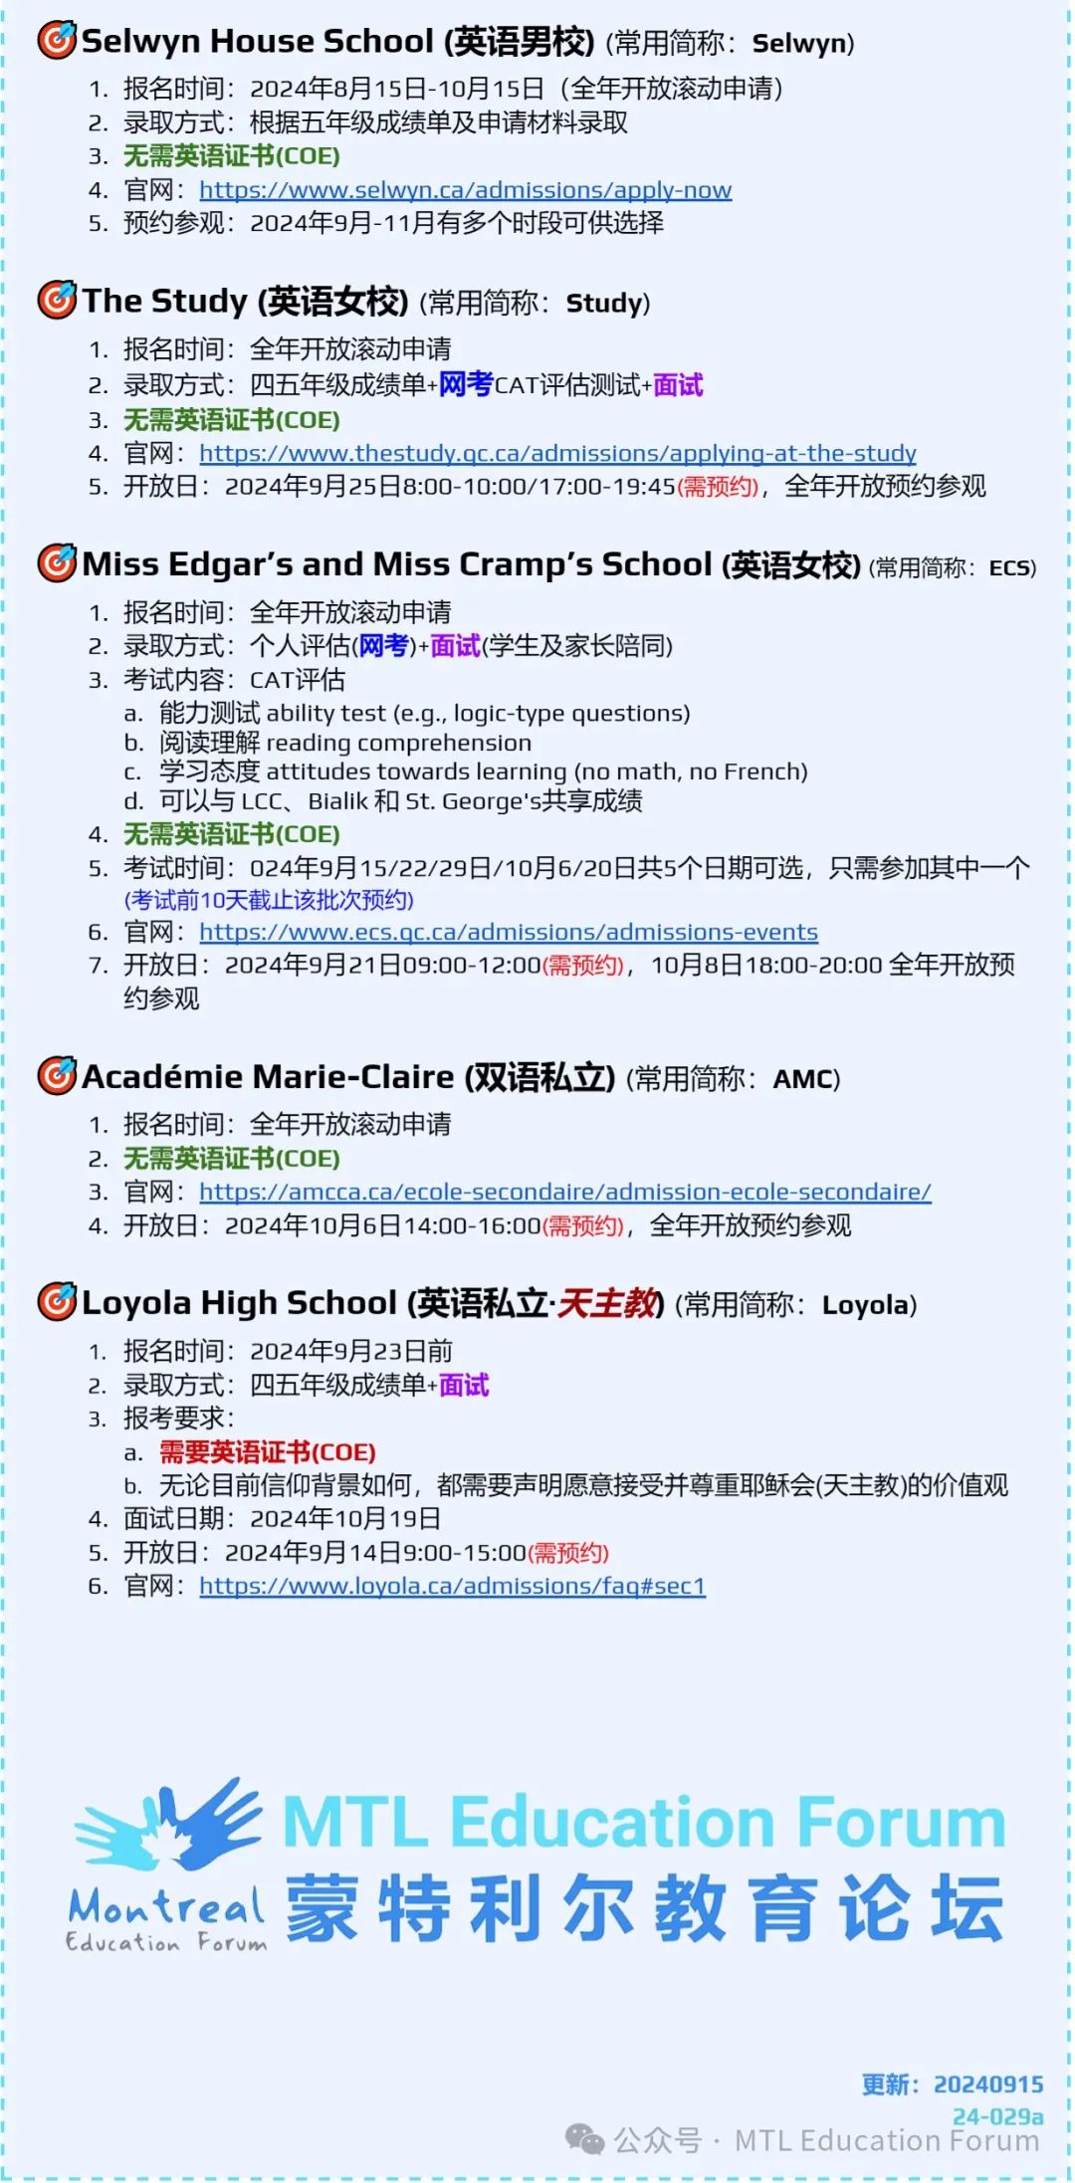
蒙特利尔教育论坛 是魁省在册的爱心公益组织，致力于打造蒙特利尔专业度和可信度最优的教育信息交流平台，拥有15个年级群和15个主题群（民乐之声、吉他之韵、艺术之约、数学之美（中学/小学）、娃去哪儿玩、就业、宠物、义工小老师等等），聚集了上万名华人家长，拥有 天选龙舟队 、 天籁童声合唱团 和 天狼篮球队 ，春季举办 教育展 ，夏季参加 龙舟赛 ，一年四季的 关爱旋律 公益活动为敬老院送温暖。论坛和各大教育界同行常年合作，举办 公益讲座 ，为华人家长提供丰富可靠的教育信息和资源。

YouTube频道：
https://www.youtube.com/channel/UC44sSt9t3VGkMii5vWAQi9w/playlists
公众号：
MTL Education Forum
官网：
https://www.mtledu.org

预览时标签不可点
个人观点，仅供参考
阅读原文
阅读
微信扫一扫
关注该公众号
知道了
微信扫一扫
使用小程序

取消 允许

取消 允许

取消 允许
×
分析


微信扫一扫可打开此内容，
使用完整服务
： ， ， ， ， ， ， ， ， ， ， ， ， 。 视频 小程序 赞 ，轻点两下取消赞 在看 ，轻点两下取消在看 分享 留言 收藏 听过
精选留言

